# 安裝流程  
### 簡單練習範例  
- http://www.mrmu.com.tw/2017/08/18/webpack-tutorial/  
### 參考文件  
- https://fakefish.github.io/react-webpack-cookbook/Optimizing-rebundling.html  
- Sass Loader: https://doc.webpack-china.org/loaders/sass-loader/#license  
  
### 實作

#Code

1. 先npm這幾項

$npm install css-loader style-loader --save-dev

$npm install sass-loader node-sass extract-text-webpack-plugin --save-dev

$npm install compass=mixins –save-dev

備註:[在package.json 新增的plugin(1. Sass-loader 2. Compass-mixins 3.extract-text-webpack-plugin 4.node-sass) && webpack 的版本變成^3.3.0]

圖片

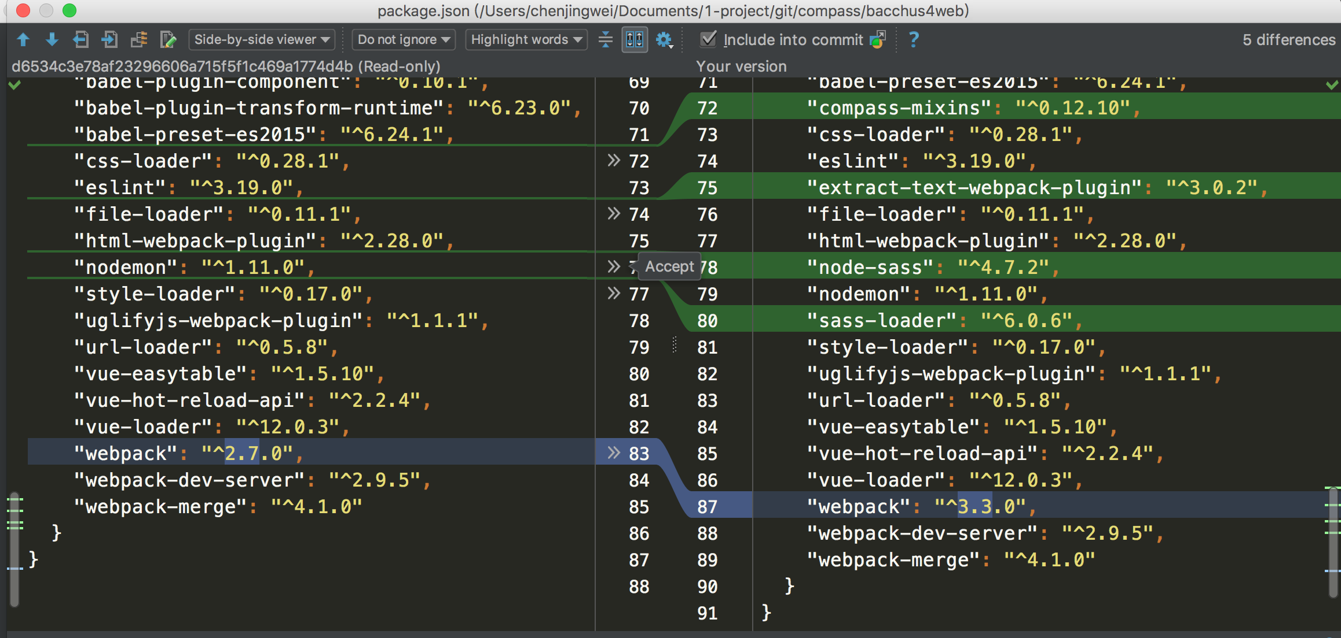

- 2. 修改 src/js/main.js(範例使用：src/admin/prgPropsSetup/main.js)中加入 import css設定  
- 3. import '../../../sass/style.sass'; //要import的路徑

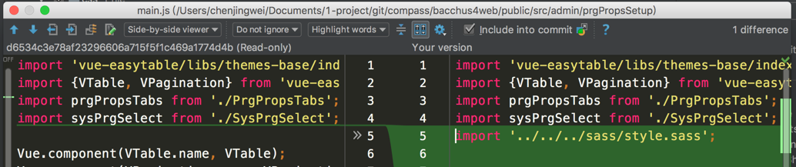

4. webpack.config.js 也要加上新的 module 屬性設定：

#Code

const ExtractTextPlugin = require("extract-text-webpack-plugin");  
  
const extractSass = new ExtractTextPlugin({  
 filename: "bundle.css",  
 disable: process.env.NODE_ENV === "development"  
});

圖片：

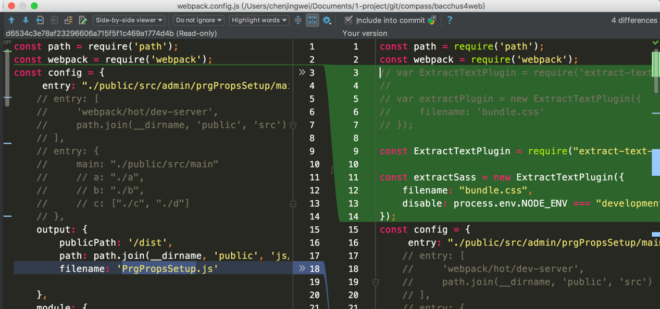

#Code

{  
 test: /\.sass$/,  
 use: extractSass.extract({  
 use: [{  
 loader: "css-loader"  
 }, {  
 loader: "sass-loader"  
 }],  
 // 在开发环境使用 style-loader  
 fallback: "style-loader"  
 }),  
},

圖片：

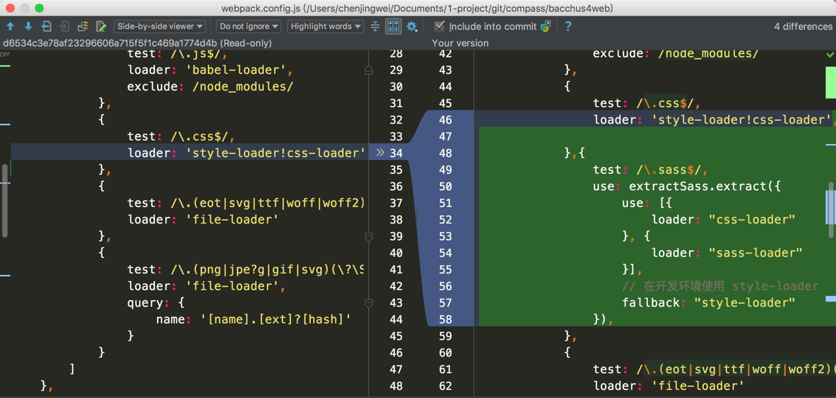

5. 在HTML/EJS 內中include css (這裡在prgPropSetup.ejs 內 include bundle.css) 這支 css

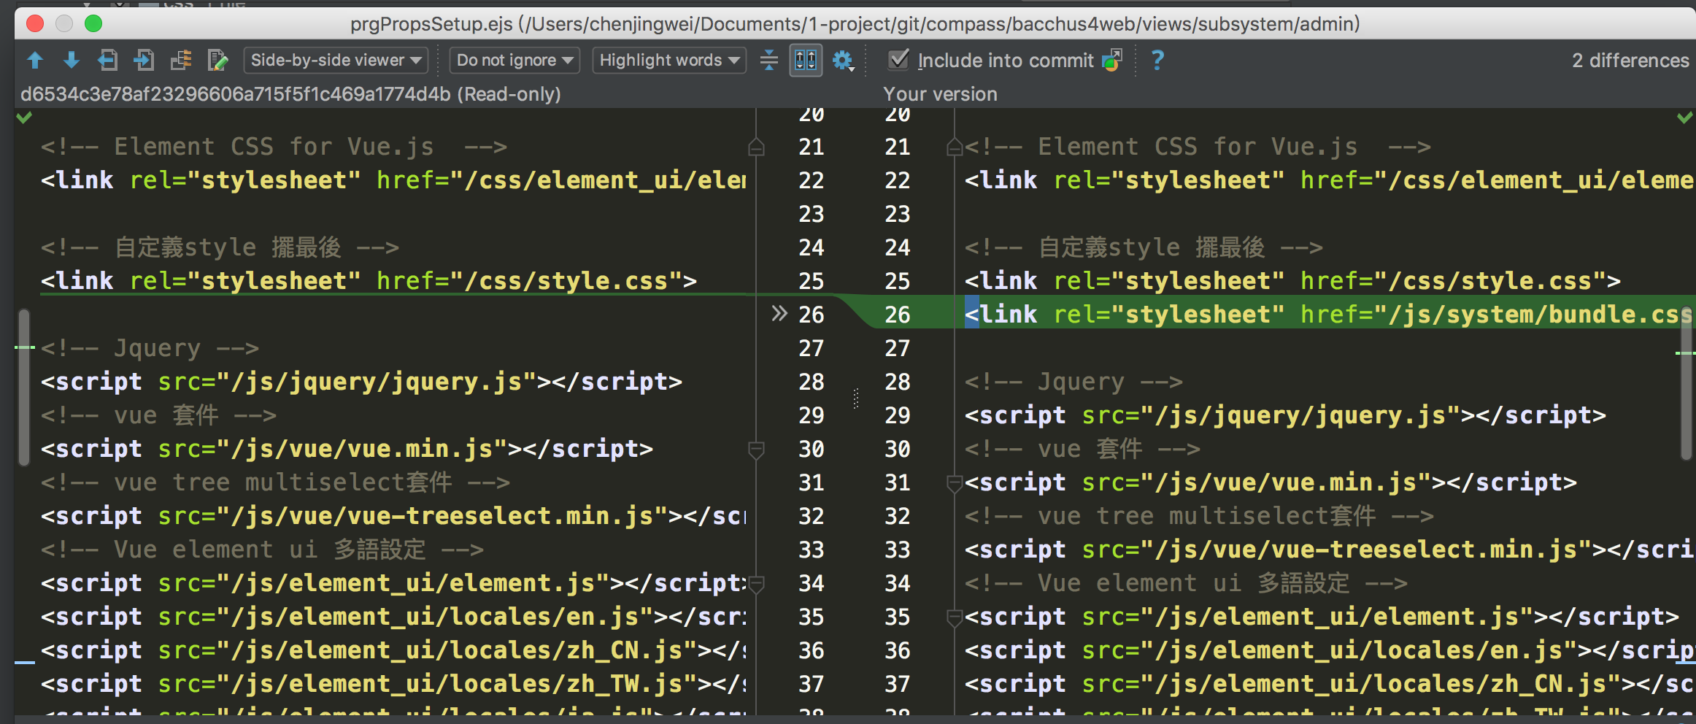

6. css 修改

6-1 寫法嚴謹 ex. import var 🡪 import var.sass

6-2 compass 的引入

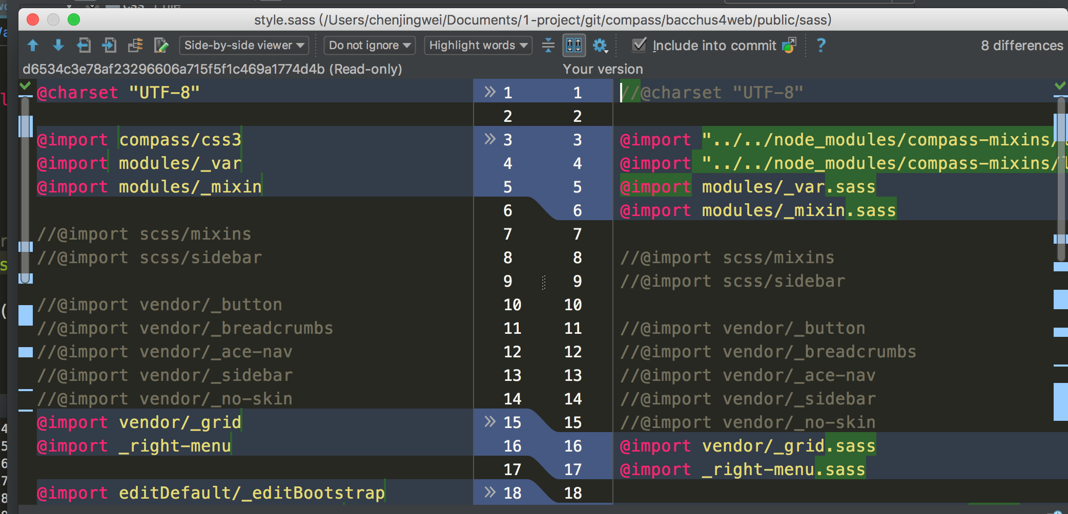

執行 build: (測試是否可以跑)

#Code

$npm run build

or

$./node_modules/webpack/bin/webpack.js